"thunder" gebogen spadebeitel 75mm
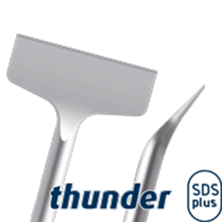
"Thunder" gebogen spadebeitel 75mm

Uitvoering
Korte brede gebogen beitel voorzien van versterkte schacht daardoor een langere levensduur.
Door dat de beitel gebogen is onder de ideale hoek uitmuntende prestaties bij het verwijderen van tegels en pleisterwerk! Speciaal ontwikkeld voor het gebruik op accuboor/breekhamers. Ideaal voor werken in beperkte ruimtes. Tot circa 80% bredere beitel dan andere uitvoeringen.

Art.nr. |  | Omschrijving | Breedte | Lengte
215.0218 |  | Spadebeitel gebogen | 75 | 165

